Περιγράψτε ένα μέρος που έχετε γνωρίσει όπου το νερό δίνει ξεχωριστή ομορφιά στο τοπίο(όπου δηλαδή υπάρχει θάλασσα, ένα ποτάμι, μια λίμνη, ένας καταρράκτης, μια βρύση)

Ένα από τα πιο ωραία μέρη που πήγα ήταν το Κάστρο της Πάφου. Αυτό το μέρος βρίσκεται στην Πάφο.
Το κάστρο της Πάφου βρίσκεται στο λιμάνι της πόλης.Αρχικά χτίστηκε από τους βυζαντινούς σαν οχυρό για την προστασία του λιμανιού.Το 1222 καταστράφηκε μετά από μεγάλο σεισμό για να ξαναχτιστεί από τους Λουζιανούς ηγεμόνες του νησιού τον 13ο αιώνα.Το 1570 γκρεμίστηκε από τους Ενετούς. Οι Τούρκοι το ξαναέχτισαν και το ενίσχυσαν με νέες οχυρώσεις. Ανά τους αιώνες έχει γνωρίσει πολλές χρήσεις. Αρχικά ως φρούριο,φυλακή ακόμα και αποθήκη αλατιού έγινε στα νεότερα χρόνια από τους Βρετανούς. Σήμερα το κάστρο χρησιμοποιείται για πολιτιστικές εκδηλώσεις που πραγματοποιούνται κάθε χρόνο τον Σεπτέμβριο.Έχει ανακυρηχθεί διατηρηταίο κτίριο από το 1935 και αποτελεί το σύστημα της πόλης Πάφου. Στο κάστρο κατά καιρούς γίνονται αρχαιολογικές ανασκαφές.
Το Κάστρο το επισκέφτηκα με την τάξη μου πέρσι στις αρχές του χρόνου. Αυτό που εντυπωσιάζει με την πρώτη ματιά είναι οι φυλακές του. Εκεί πάνε πάρα πολλοί θεατές και τουρίστες. Σ΄αυτό τον χώρο νιώθω φόβο.
Πόσο όμορφο είναι το Κάστρο της Κάτω Πάφου και πόσο κάνει την πόλη να ξεχωρίζει! Η Πάφος χωρίς το κάστρο της θα ήταν μια πόλη όπως όλες τις άλλες πόλεις της Κύπρου!
Σάββας Λεμονάρης
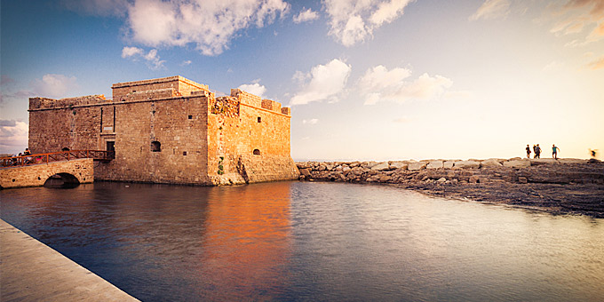
Τάξη Δ’

